Finger, Toe Tricks 指法, 趾法

Finger 手指
Right Thumb | Right Index | Right Midfinger | Right Ring | Right Pinkie
右拇指 | 右食指 | 右中指 | 右无名指 | 右小指
Left Thumb | Left Index | Left Midfinger | Left Ring | Left Pinkie
左拇指 | 左食指 | 左中指 | 左无名指 | 左小指

Move 动作
Flick | Push | Pull | Double Flick | Pinch | Press
拨 | 推 | 反拨 | 连拨 | 捏住 | 按

Grip and Regrip 起手和换手
Regrip means one of the hands leaves the cube before the letter move for the moment.
Start from right (wide) top: Right thumb and midfinger touch UR/DR edges (U/D centers)；
Start from right (wide) middle: Right thumb and midfinger touch FR/BR edges (F/B centers)；
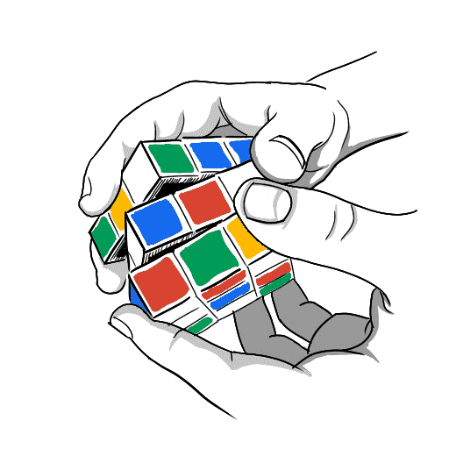
Start from right (wide) bottom: Right thumb and midfinger touch DR/UR edges (D/U centers).
Start from right (wide) back: Right thumb and midfinger touch BR/FR edges (B/F centers)；
Same for left hand. In this book, regrip is required if and only if there exists the capitalization, underline of moves of algorithms or cube rotation.
换手是一只手在做字母动作前暂时离开魔方。
右（宽）上手：右手拇指/中指分别接触UR/DR棱（U/D心）；
右（宽）中手：右手拇指/中指分别接触FR/BR棱（F/B心）；
右（宽）下手：右手拇指/中指分别接触DR/UR棱（D/U心）;
右（宽）后手：右手拇指/中指分别接触BR/FR棱（B/F心）;
左手类似。本书公式中的动作要换手当且仅当出现大小写，划线或转体。

Finger Tricks 指法
右撇子用左单（左手单手），左撇子用右单（右手单手）。本表未给出的右单指法可根据左单指法类推。
双手默认状态：左手大拇指/中指接触F/B心，右手拇指/中指接触FR/BR棱；
左单默认状态：左手大拇指/中指接触F/B心。

双手建议：少转体(rotationless)，少换手(regripless)。
单手执行速度比较：R,U>L,D>F; z>x>y。单手建议：少转体。

 | 双手 | 左单
R | 右中手或下手或上手，  或小指拨DBR角 | 小指拨DBR角
R' | 右中手或上手 | 小指反拨DBR角
R2 | 右下手或中手 | 小指无名指连拨DBR角，或R R
R2' | 右上手 | 小指无名指反连拨DBR角
U | 右食指或中指拨UBR角，  或右拇指食指捏住UBR角，  或右拇指推UFR角，  或右下手，无名指拨UBR角 | 食指反拨UFL角或食指推UBL角
U' | 左食指或中指拨UBL角，  或左拇指食指捏住UBL角，  或右拇指拨UFR角 | 食指反拨UBL角
U2 | 右食指中指连拨UBR角 | 食指反拨UFL角
U2' | 左食指中指连拨UBR角 | 食指（连）拨UBL角，或U' U'
L | 左中手或上手 | z U z' / r x'
L' | 左中手或下手 | z U' z'
L2 | 左上手 | 小指无名指反连拨DBR角
L2' | 左下手 | 小指无名指连拨DBR角
F | 右手可能下手，食指拨UFR角；  或右上手，拇指压UFR角 | 拇指推DFL角
F' | 右下手，右食指接触UF棱，拇指拨DFR角；  或左食指拨UFL角；  或右上手，右无名指拨DFR角 | 食指拨UFL角
D | 左无名指拨DBL角 | 小指拨DBL角
D' | 右无名指拨DBR角，  或左无名指推DBL角，  或右食指拨DBL角 | 无名指推DBL角
D2 | 小指无名指连拨DBL角 | 同双手
B | 右食指拨DBR角 | f z'
B' | 右食指拨UBR角，或左食指拨DBL角 | f' z
B2 | 右中指食指连拨DBR角 | 无
M | 左无名指推DB棱，  或左小指反拨DF棱  右下手中指拨UF棱, R' U M | 借用桌子，小指反拨DF棱
M' | 左无名指拨DB棱 | 借用桌子，同双手
M2' | 左无名指中指连拨DB棱 | 借用桌子，同双手；或M' M'
S | 右食指拨UR棱 | 无
S' | 左食指拨UL棱 | 同双手
S2 | 右食指中指连拨UR棱 | 无
E | 右食指拨BR棱 | 无
E' | 左食指拨BL棱 | 无
E2 | 右食指中指连拨BR棱 | 无
E2' | 左食指中指拨BL棱 | 无
r | 右宽中手或宽下手 | 无名指或小指拨DB棱
r' | 右宽中手或宽上手 | 小指反拨DB棱
r2 | 右宽下手 | 小指无名指连拨DB棱，或r r
r2' | 右宽上手 | 无
u | 右食指拨BR棱  或左食指推BL棱 | 食指推BL棱
u' | 左食指拨BL棱 | 同双手
l | 左宽中手或宽上手 | 无
l' | 左宽中手或宽下手 | 无
l2 | 左宽上手 | 无
l2' | 左宽下手 | 无
f | 右食指拨UR棱 | 食指推UL棱
f' | 右食指拨DR棱 | 食指拨UL棱
d | 左无名指拨BL棱 | 同双手
d' | 右无名指拨BR棱 | 无名指推BL棱
d2 | 左小指无名指连拨BL棱 | 同双手

Toe Tricks 趾法
Default state 默认状态：将正对着自己的魔方沿y轴顺时针旋转45°。脚拧所有动作均由大脚趾完成。本表给出了脚能做的所有操作（除了转体），其余动作是在这些的基础上先进行转体，例如R'=y' B' y=y F' y'。
转体执行速度比较：y>x,z。

脚拧练习公式方法：先尝试拿手用脚拧CFOP复原魔方。建议：R,F,L,B,d>U,D。

R | 右脚压UBR角 | F' | 左脚压UFL角
B' | 右脚压UBR角 | L | 左脚压UFL角
U | 右脚拨UFR角 | U' | 左脚拨UFL角
r | 右脚压UB棱 | f' | 左脚压UL棱
b' | 右脚压UR棱 | l | 左脚压UF棱
d | 左脚拨FL棱 | d' | 右脚拨BR棱

